文件状态

|  |  |  |  |
| --- | --- | --- | --- |
| 发放部门： |  | 文件受控状态： |  |
| 文件发布状态： |  | 文件生效日期： |  |
| 备注： |  | | |

编制

|  |  |  |  |
| --- | --- | --- | --- |
| **部门** | **职位** | **签章** | **签章日期** |
|  |  | 肖琨 | 2022.08.15 |
|  |  |  |  |
|  |  |  |  |
|  |  |  |  |

评审

|  |  |  |  |
| --- | --- | --- | --- |
| **部门** | **职位** | **签章** | **签章日期** |
|  |  |  |  |
|  |  |  |  |
|  |  |  |  |
|  |  |  |  |
|  |  |  |  |
|  |  |  |  |

批准

|  |  |  |  |
| --- | --- | --- | --- |
| **部门** | **职位** | **签章** | **签章日期** |
|  |  |  |  |
|  |  |  |  |
|  |  |  |  |
|  |  |  |  |

修订历史

|  |  |  |  |
| --- | --- | --- | --- |
| **版本号** | **修订人** | **更改描述** | **更改日期** |
| V1.00 | 丁文举 | 初版 | 2022.08.15 |
|  |  |  |  |
|  |  |  |  |
|  |  |  |  |

目录

1 目的 4

2 适用范围 4

3 被测元器件信息 4

4 测试设备汇总表 4

5 接受标准 5

6 测试方案 5

7 测试过程 5

8 测试结果 6

9 测试结论 14

10 相关文件 14

# 目的

验证锂电池是否符合厂家规格书要求以及我司要求。

# 适用范围

适用于硬件元器件的测试。

# 被测元器件信息

|  |  |
| --- | --- |
| 料号 |  |
| **厂家** |  |
| **型号** |  |
| **参数1** |  |
| **参数2** |  |
| **参数n** |  |
| **尺寸** |  |
|  |  |

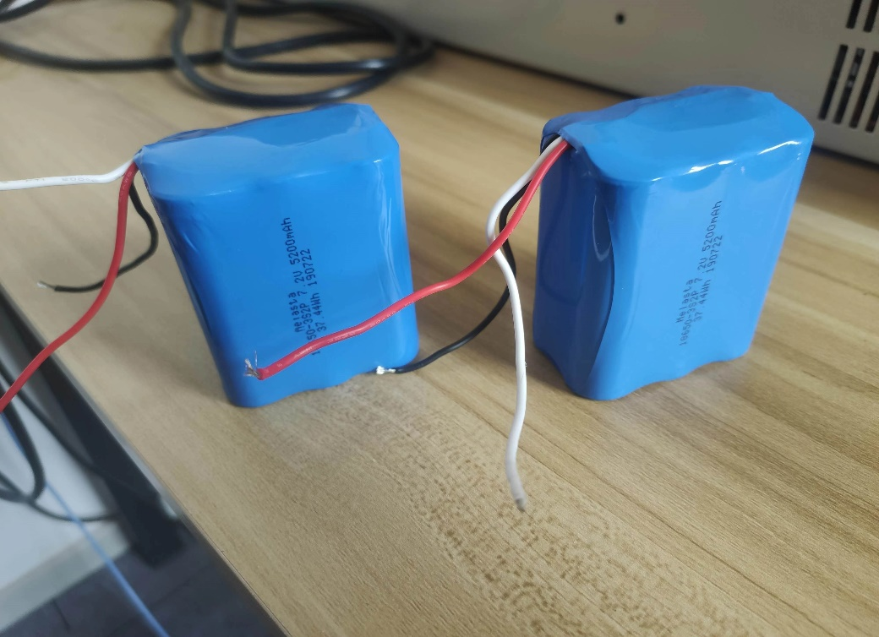

被测锂电池照片

# 测试设备汇总表

|  |  |  |  |  |  |
| --- | --- | --- | --- | --- | --- |
| **设备名称** | **设备型号** | **设备编号** | **精度级别** | **校准日期** | **校准过期日期** |
| 新威高性能电池检测系统 | CT-4008-20V6A-A +  CT-ZWJ-4’S-T-1U | T2101-252688 | ±0.1% of FS | 2021.10.28 | 2022.10.27 |
|  |  |  |  |  |  |
|  |  |  |  |  |  |
|  |  |  |  |  |  |
|  |  |  |  |  |  |
|  |  |  |  |  |  |
|  |  |  |  |  |  |
|  |  |  |  |  |  |

# 接受标准

|  |  |
| --- | --- |
| 测试项目 | 接受标准 |
|  |  |
|  |  |
|  |  |

# 测试方案

# 测试过程

|  |  |
| --- | --- |
| 项目编号 | 08-06-35 |
| **测试起始时间** | 2022-07-26 |
| **测试结束时间** | 2022-08-12 |
| **总测试时长/小时** | 402 |
| **样品数** | 2 |

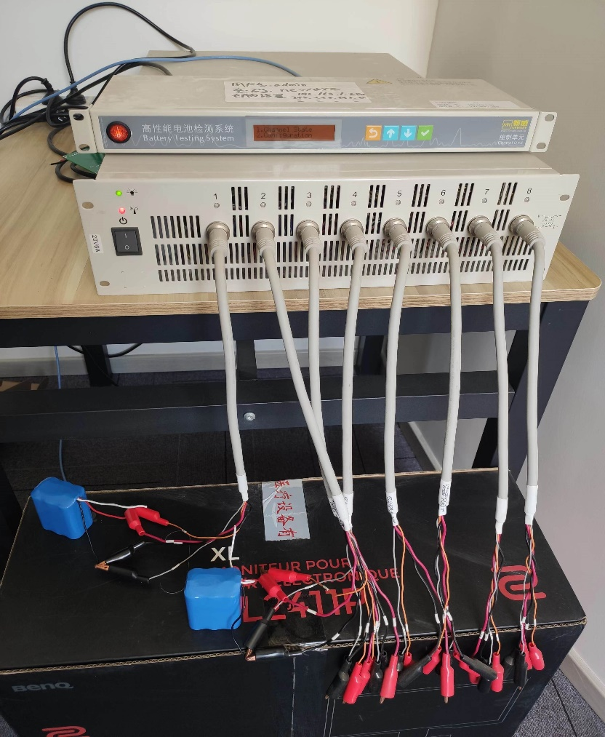

测试过程照片

# 测试结果

|  |  |  |  |
| --- | --- | --- | --- |
| 测试项目 | 接受标准 | 实际参数 | 结论 |
|  |  |  |  |
|  |  |  |  |
|  |  |  |  |

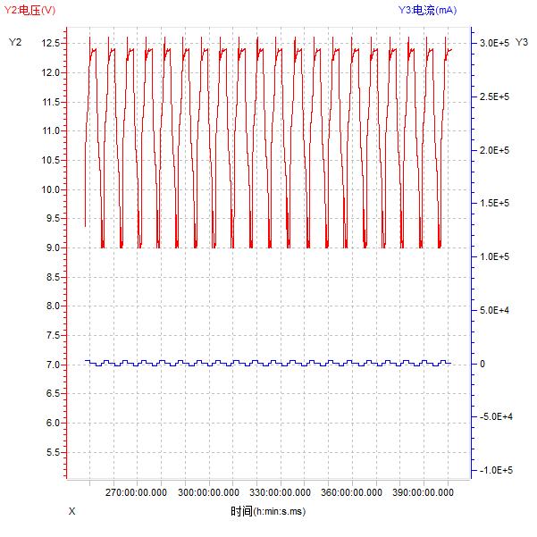

一通道“时间-电压&电流”测试图片

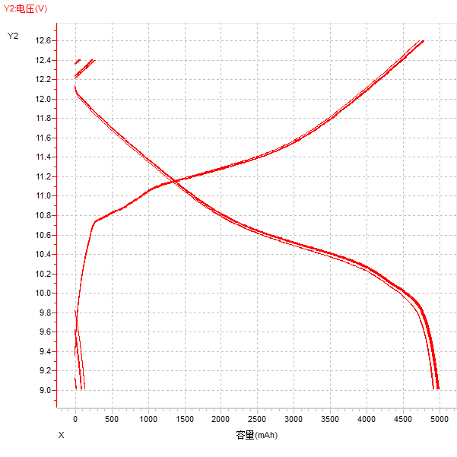

一通道“容量-电压”测试图片

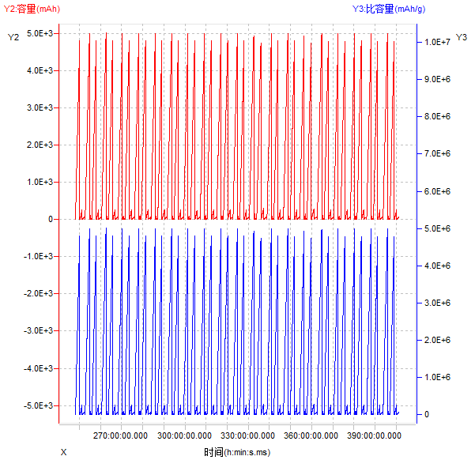

一通道“时间-容量&比容量”测试图片

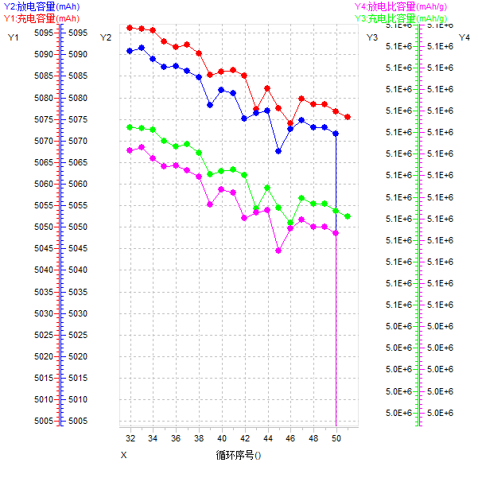

一通道“循环序号-充电容量&放电容量&充电比容量&放电比容量”测试图片

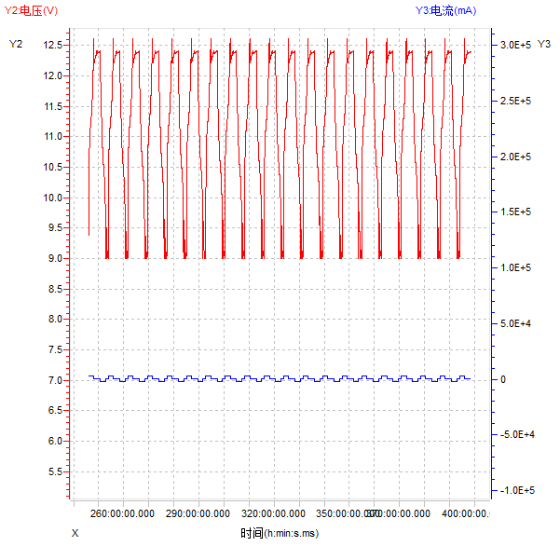

二通道“时间-电压&电流”测试图片

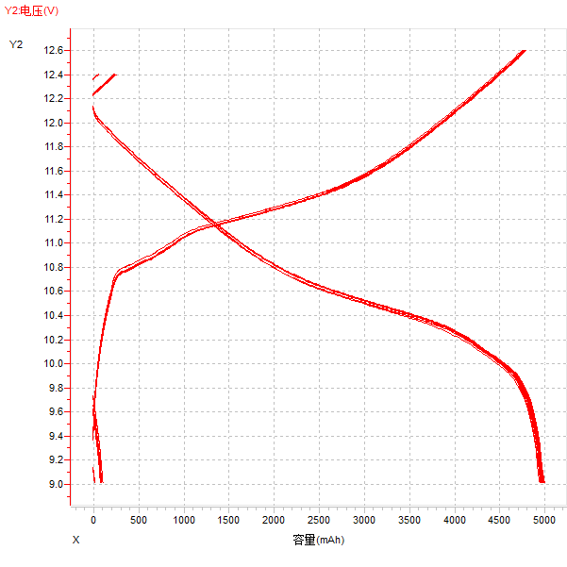

二通道“容量-电压”测试图片

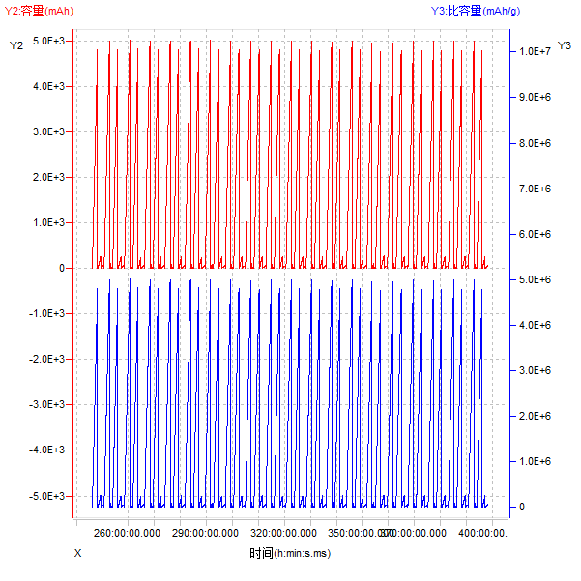

二通道“时间-容量&比容量”测试图片

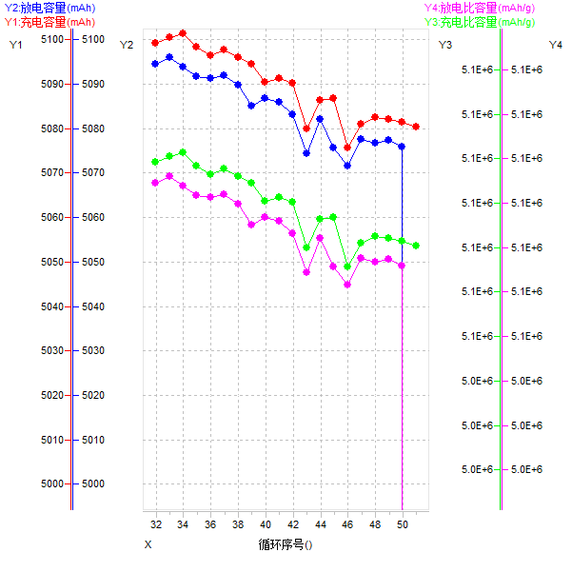

二通道“循环序号-充电容量&放电容量&充电比容量&放电比容量”测试图片

# 测试结论

结论：本次测试的XX公司XX型号的锂电池符合预期要求。

# 相关文件





|  |  |
| --- | --- |
| 测试员 | 丁文举 |
| **日期** | 2022.08.15 |